|  |  |  |  |  |  |  |
| --- | --- | --- | --- | --- | --- | --- |
|  |  |  | МИНИСТЕРСТВО НАУКИ И ВЫСШЕГО ОБРАЗОВАНИЯ РОССИЙСКОЙ ФЕДЕРАЦИИ | | | |
|  |  |  |  | федеральное государственное бюджетное образовательное учреждение | | |
|  |  |  |  |  | высшего профессионального образования | |
|  |  |  | **«Балтийский государственный технический университет «ВОЕНМЕХ» им. Д.Ф. Устинова»** | | | |
|  |  |  |  |  | **(БГТУ «ВОЕНМЕХ» им. Д.Ф. Устинова»)** | |
|  |  |  |  |  | БГТУ.СМК-П-4.2-12 | |
| Факультет |  |  | И |  | Информационные и управляющие системы |  |
|  |  |  | шифр |  | наименование | |
| Кафедра |  |  | И5 |  | Информационные системы и программная инженерия |  |
|  |  |  | шифр |  | наименование | |
| Дисциплина |  |  | Базы данных | | |  |



КУРСОВОЙ ПРОЕКТ

на тему

|  |
| --- |
| «Разработка модуля «Планы НИР» |
| для ЭИОС магистратуры» |

|  |  |  |  |  |  |  |
| --- | --- | --- | --- | --- | --- | --- |
| Выполнил студент группы | | | |  |  | И967 |
|  | Васильев Н.А. | | |  |  |  |
|  | Фамилия И.О. | | |  |  |  |
|  |  | **РУКОВОДИТЕЛЬ** | | | | |
| Вальштейн К.В. | | | |  |  |  |
| Фамилия И.О. | |  |  | Подпись | | |
| Оценка | | | |  |  |  |
| «_____» |  |  |  |  |  | 2019г. |

САНКТ-ПЕТЕРБУРГ

2019 г.

РЕФЕРАТ

Пояснительная записка к курсовому проекту содержит 27 страниц, 12 иллюстраций, 3 таблицы, 1 приложение.

Объектом исследования является модуль «Планы НИР» для ЭИОС магистратуры.

Цель работы – разработка модуля «Планы НИР» для ЭИОС магистратуры.

* ходе работы над курсовым проектом требовалось разработать модуля для работы с планами научно-исследовательской работы. Была описана предметная область, исходные данные и были составлены соответствующие бизнес-правила.

Далее было произведено инфологическое моделирование с описанием спецификации сущностей. Также было произведено даталогическое моделирование, где были описаны спецификации отношений, полей, связей, ключей. Также был разработан пользовательский интерфейс с использованием технологий PHP (Laravel), HTML, CSS и JavaScript. Также в конце работы были приведены примеры отчетов, полученных при работе с ИПК.

В результате исследования был создан требуемый модуль.

Основные конструктивные показатели: высокая скорость работы, простота в использовании, удобная система общения с пользователем.

СОДЕРЖАНИЕ

РЕФЕРАТ 2

ВВЕДЕНИЕ 4

1 Постановка задачи 6

2 Инфологическая и даталогическая модель 7

2.1 Инфологическая модель 7

2.2 Даталогическая модель 10

3 Структуры таблиц 11

4 Формы и их работа 14

4.1 Форма для входа пользователя в систему 14

4.2 Форма для составления индивидуального учебного плана 15

4.3 Форма для составления плана научно-исследовательской работы 17

5 Запросы 20

5.1 Запрос «Создание плана НИР» 20

5.2 Запрос «Студент, которому присвоен план НИР» 20

5.3 Запрос «Одобрение плана НИР» 20

5.4 Запрос «Список НИР из плана НИР» 20

5.5 Запрос «Дата НИР» 21

5.6 Запрос «Тип практики НИР» 21

5.7 Запрос «Количество одобренных планов НИР студента» 21

5.8 Запрос «Неодобренные планы студента» 21

5.9 Запрос «План НИР студента» 21

6 Отчёты 22

6.1 Отчёт «Составленный план НИР» 22

6.2 Отчёт «План НИР для печати» 23

6.3 Отчёт «Второкурсники без планов НИР за 1-й курс» 24

ЗАКЛЮЧЕНИЕ 25

СПИСОК ИСПОЛЬЗОВАННЫХ ИСТОЧНИКОВ 26

ПРИЛОЖЕНИЕ 27

ВВЕДЕНИЕ

Задача курсового проекта заключается в создании базы данных (информационной системы к ней), которая должна демонстрировать возможности, принципы, основы, требовательность баз данных в одной из сред для их создания. В данном проекте будет использована среда MySQL в сочетании с возможностями ORM Eloquent — системы объектно-реляционного отображения, включенной в состав PHP-фреймворка Laravel.

Элементы базы данных:

1. Таблицы. В базе данных информация хранится в виде двумерных таблиц. Можно так же импортировать и связывать таблицы из других СУБД или систем управления электронными таблицами. Одновременно могут быть открыты 1024 таблицы [1].
2. Запросы. При помощи запросов можно произвести выборку данных по какому-нибудь критерию из разных таблиц. В запрос можно включать до 255 полей [2].
3. Формы. Формы позволяют отображать данные из таблиц и запросов в более удобном для восприятия виде. С помощью форм можно добавлять и изменять данные, содержащиеся в таблицах. В формы позволяют включать модули [3].
4. Отчёты. Отчёты предназначены для печати данных, содержащихся в таблицах и запросах, в красиво оформленном виде. Отчёты так же позволяют включать модули [4].

Поле - это минимальный элемент базы данных, содержащий один неделимый квант информации, например, поле "Номер" при создании нового документа. Каждое поле характеризуется именем и типом хранящихся в нем данных [5].

Существует четыре вида связей (отношений между таблицами):

- один к одному,

- один ко многим,

- многие к одному,

- многие ко многим.

Связь один к одному означает, что каждой записи первой таблицы соответствует только одна, связанная с ней запись второй таблицы и наоборот. Такой тип отношений используется крайне редко, так как фактически все данные могут быть помещены в одной таблице [6].

Связь один ко многим характерна тем, что запись одной таблицы связана с несколькими записями другой таблицы. В то же время запись второй таблицы не может быть связана более чем с одной записью первой таблицы [7].

Связь многие ко многим или непрямая табличная связь определяет связь одной записи первой таблицы с несколькими записями второй таблицы, в то же время как одна запись второй таблицы может быть связана с несколькими записями первой таблицы [8].

Небольшой экскурс по самой среде:

MySQL — свободная реляционная система управления базами данных (СУБД) корпорации Oracle. MySQL является решением для малых и средних приложений. Входит в состав серверов WAMP, AppServ, LAMP и в портативные сборки серверов Денвер, XAMPP, VertrigoServ. Обычно MySQL используется в качестве сервера, к которому обращаются локальные или удалённые клиенты, однако в дистрибутив входит библиотека внутреннего сервера, позволяющая включать MySQL в автономные программы.

Laravel — бесплатный PHP-фреймворк с открытым кодом, предназначенный для разработки с использованием архитектурной модели MVC.

ORM Eloquent — система объектно-реляционного отображения, реализация шаблона проектирования ActiveRecord в Laravel для работы с базами данных. Каждая таблица имеет соответствующий класс-модель, который используется для работы с этой таблицей.

**1 Постановка задачи**

Требуется реализовать модуль для работы над планами НИР студента магистратуры, который должен быть ориентирован на пользователя-непрограммиста, имеющего навык работы в среде операционной системы Windows. Должна быть обеспечена работы с данными о научно-исследовательской работе, выполнятся операции по составлению плана и его редактированию в случае, когда он не одобрен отделом магистратуры. Отчет о НИР должен выводиться на отдельной странице для каждого студента. Все операции должны быть доступны пользователю с помощью разработанного интерфейса.

**2 Инфологическая и даталогическая модель**

**2.1 Инфологическая модель**

В результате инфологического проектирования БД должна быть создана инфологическая модель. Эта модель строится путём анализа и определения объектов и связей между ними в предметной области.

В инфологическом проектировании существуют функциональный и объектный подход. Функциональный подход реализует принцип “от задач”. Объектный подход не фиксирует количество решаемых задач, а включает в инфологическую модель только объекты и связи между ними. Смешанный подход объединяет предметный и функциональный.

Рассмотрим инфологическое проектирование для объектного подхода. Для описания инфологической модели используются диаграммы “объекты - связи” или, по-другому, ER - диаграммы.

Описание предметной области предполагает рассмотрение ее в качестве совокупности связанных реальных сущностей, которые имеют набор свойств или атрибутов, характеризующих только эту сущность. Группы всех подобных сущностей образуют объект, в котором фиксируются только значимые для данной ИС свойства. Связь представляет собой отношение между двумя объектами.

Объект должен иметь один или несколько ключевых атрибутов, то есть таких атрибутов, которые однозначно или уникально определяют экземпляр объекта среди всех других экземпляров объектов указанного типа.

Совокупность объектов и связей между ними определяет структуру предметной области, на основе которой строится инфологическая модель.

Каждому объекту можно сопоставить экземпляр объекта, а тот в свою очередь образуется совокупностью конкретных значений атрибутов, и должны однозначно определяться с помощью ключа.

Ключ - один или несколько атрибутов, которые однозначно определяют экземпляр объекта.

Cпецификация сущностей представлена в таблице 1.

Таблица 1 - Спецификация сущностей

|  |  |  |
| --- | --- | --- |
| Сущность | Идентификатор | Описательные атрибуты |
| Научно-исследовательская работа | Код НИР | Семестр, тема, место прохождения практики, тип практики |
| Приказ | Код приказа | Номер приказа, дата, ссылка на текст приказа |
| Дисциплина из учебного плана | Код дисциплины из УП | Номер ОПК, зачетные единицы, академ. часы, аудиторные часы, лекционные часы, лабораторные часы |
| План НИР | Код плана НИР | Год, одобрение, студент |
| Отчетность НИР | Код отчета | Необходимость отчета, курсовой работы, публикаций, выступления на конференции, дневника практики |
| Дисциплина | Код дисциплины | Имя, кафедра, номер ОПК |
| Студент | Код студента | ФИО, направление, номер группы, дата рождения, пол, номер инд. плана, форма обучения, гражданство, тип приказа о зачислении, статус, год зачисления |
| Дисциплина из индивидуального плана | Код дисциплины из ИП | Код индивидуального плана, код дисциплины из учебного плана |

Cпецификация связей представлена в таблице 2.

Таблица 2 - Спецификация связей

|  |  |  |  |
| --- | --- | --- | --- |
| Тип связи | От сущности | К сущности | Имя связи |
| 1:М | Студент | План НИР | Присваивается |
| 1:M | План НИР | НИР | Содержит |
| Продолжение таблицы 2 | | | |
| 1:M | Дисциплина | Дисциплина из учебного плана | Образует |
| 1:M | Дисциплина из учебного плана | Дисциплина из индивидуального плана | Образует |
| 1:M | Приказ | НИР | Утверждает |
| 1:M | Отчетность НИР | НИР | Включает |
| 1:М | Дисциплина из индивидуального плана | НИР | Включает |

Инфологическая модель представлена на рисунке 1.

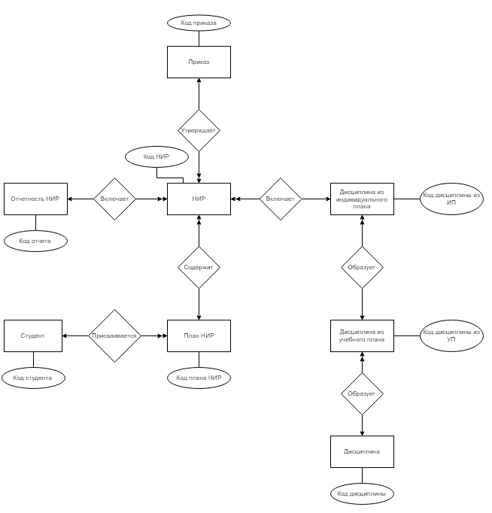

Рисунок 1 – Инфологическая схема

**2.2 Даталогическая модель**

Даталогическая модель готовой базы данных отображает связи таблиц: Планы НИР (NIR_Plan), НИР (NIR), Студенты (Student), Даты НИР (NIR_date), Дисциплины (Discipline), Дисциплины из ИП (SubjIndiPlan), Дисциплины из УП (SubjEduPlan), Типы практик (TypePractical), Отчетности НИР (NIR_ReportForm), Приказы (Decree). Даталогическая модель представлена на рисунке 2.

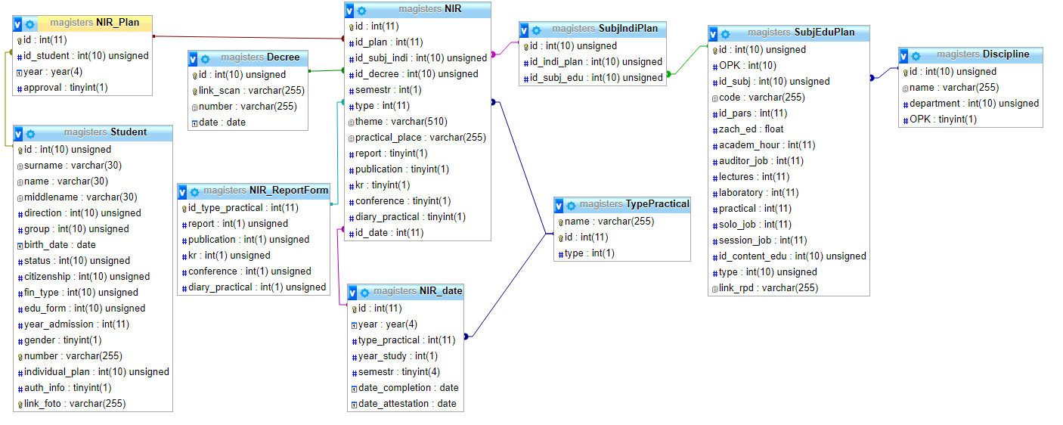

Рисунок 2 – Даталогическая схема

**3 Структуры таблиц**

Структуры таблиц представлены в таблице 3. В первом столбце таблицы указано название таблице, во втором – наименование атрибута. В третьем столбце указывается тип атрибута, в четвертом – его размер.

Таблица 3 – Структуры таблиц

|  |  |  |  |
| --- | --- | --- | --- |
| Таблица | Наименование | Тип | Размер |
| Типы практик | 🔑 id | Счетчик | 4 bytes |
| type | Числовой | 4 bytes |
| name | Текстовый | 255 characters |
| Приказы | 🔑 id | Счетчик | 4 bytes |
| link_scan | Текстовый | 255 characters |
| number | Текстовый | 255 characters |
| date | Дата/число | 3 bytes |
| Дисциплины | 🔑 id | Числовой | 4 bytes |
| name | Текстовый | 255 characters |
| department | Числовой | 4 bytes |
| OPK | Числовой | 1 byte |
| Дисциплины из ИП | 🔑 id | Числовой | 4 bytes |
| id_indi_plan | Числовой | 4 bytes |
| id_subj_edu | Числовой | 4 bytes |
| Дисциплины из УП | 🔑 id | Счетчик | 4 bytes |
| OPK | Числовой | 4 bytes |
| id_subj | Числовой | 4 bytes |
| code | Текстовый | 255 characters |
| id_pars | Числовой | 4 bytes |
| zach_ed | Числовой | 4 bytes |
| academ_hour | Числовой | 4 bytes |
| auditor_job | Числовой | 4 bytes |
| lectures | Числовой | 4 bytes |
| Продолжение таблицы 3 | | | |
|  | laboratory | Числовой | 4 bytes |
| practical | Числовой | 4 bytes |
| solo_job | Числовой | 4 bytes |
| session_job | Числовой | 4 bytes |
| id_content_edu | Числовой | 4 bytes |
| type | Числовой | 4 bytes |
| link_rpd | Текстовый | 255 characters |
| Планы НИР | 🔑 id | Числовой | 4 bytes |
| id_student | Числовой | 4 bytes |
| year | Дата/число | 1 byte |
| approval | Числовой | 1 byte |
| Даты НИР | 🔑id | Счетчик | 4 bytes |
| year | Дата/число | 1 byte |
| type_practicalИндекс | Числовой | 4 bytes |
| year_study | Числовой | 4 bytes |
| semestr | Числовой | 4 bytes |
| date_completion | Дата/число | 3 byte |
| date_attestation | Дата/число | 3 byte |
| Отчетности НИР | 🔑 id_type_practical | Числовой | 4 bytes |
| report | Числовой | 4 bytes |
| publication | Числовой | 4 bytes |
| kr | Числовой | 4 bytes |
| conference | Числовой | 4 bytes |
| diary_practical | Числовой | 4 bytes |
| Научно-исследовательские работы | 🔑 id | Числовой | 4 bytes |
| id_plan | Числовой | 4 bytes |
| id_decree | Числовой | 4 bytes |
| semestr | Числовой | 4 bytes |
| type | Числовой | 4 bytes |
| Продолжение таблицы 3 | | | |
|  | theme | Текстовый | 510 characters |
| practical_place | Текстовый | 255 characters |
| report | Числовой | 1 byte |
| publication | Числовой | 1 byte |
| kr | Числовой | 1 byte |
| conference | Числовой | 1 byte |
| diary_practical | Числовой | 1 byte |
| id_date | Числовой | 4 bytes |
| Студенты | 🔑 id | Счетчик | 4 bytes |
| surname | Текстовый | 30 characters |
| name | Текстовый | 30 characters |
| middlename | Текстовый | 30 characters |
| direction | Числовой | 4 bytes |
| group | Числовой | 4 bytes |
| birth_date | Дата/число | 3 bytes |
| status | Числовой | 4 bytes |
| citizenship | Числовой | 4 bytes |
| fin_type | Числовой | 4 bytes |
| edu_form | Числовой | 4 bytes |
| year_admission | Числовой | 4 bytes |
| gender | Числовой | 1 byte |
| number | Текстовый | 255 characters |
| individual_plan | Числовой | 4 bytes |
| auth_info | Числовой | 1 byte |
| link_foto | Текстовый | 255 characters |

**4 Формы и их работа**

Во время разработки модуля были созданы макеты страниц для удобного просмотра и взаимодействия с формами через веб-браузер. Laravel позволяет подключить и использовать их с помощью шаблонизатора Blade, поставляемого с фреймворком.

**4.1 Форма для входа пользователя в систему**

На странице входа пользователь имеет возможность ввести данные для авторизации в системе в полях соответствующей формы. Данная форма представлена на рисунке 3.

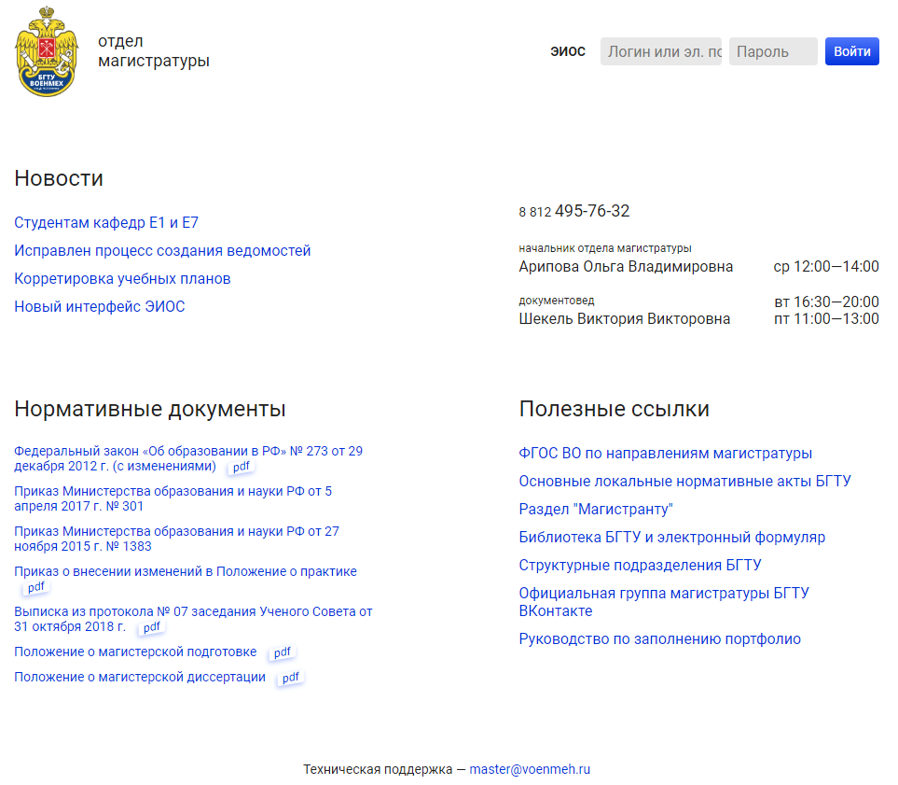

Рисунок 3 – Форма для входа в систему

**4.2 Форма для составления индивидуального учебного плана**

Если студент впервые использует систему, то он увидит страницу, предлагающую ему составить учебный план. Эта страница изображена на рисунке 4. Страница просмотра плана НИР при этом имеет вид, показанный на рисунке 5. Форма для составления учебного плана представлена на рисунке 6.

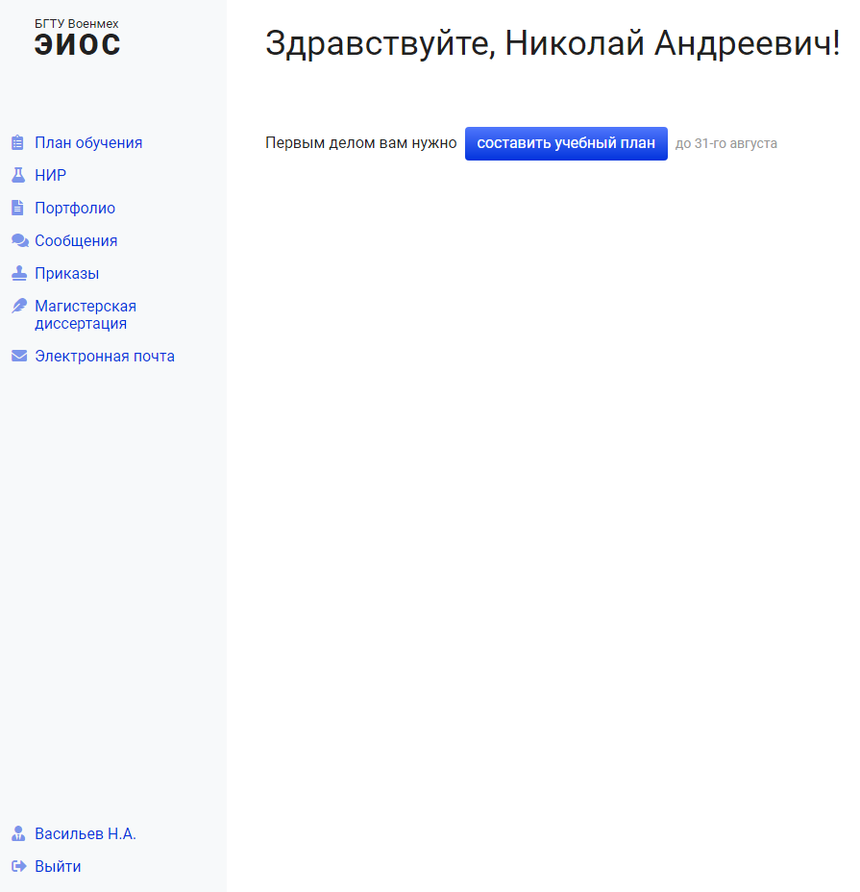

Рисунок 4 – Приветствие нового пользователя-студента

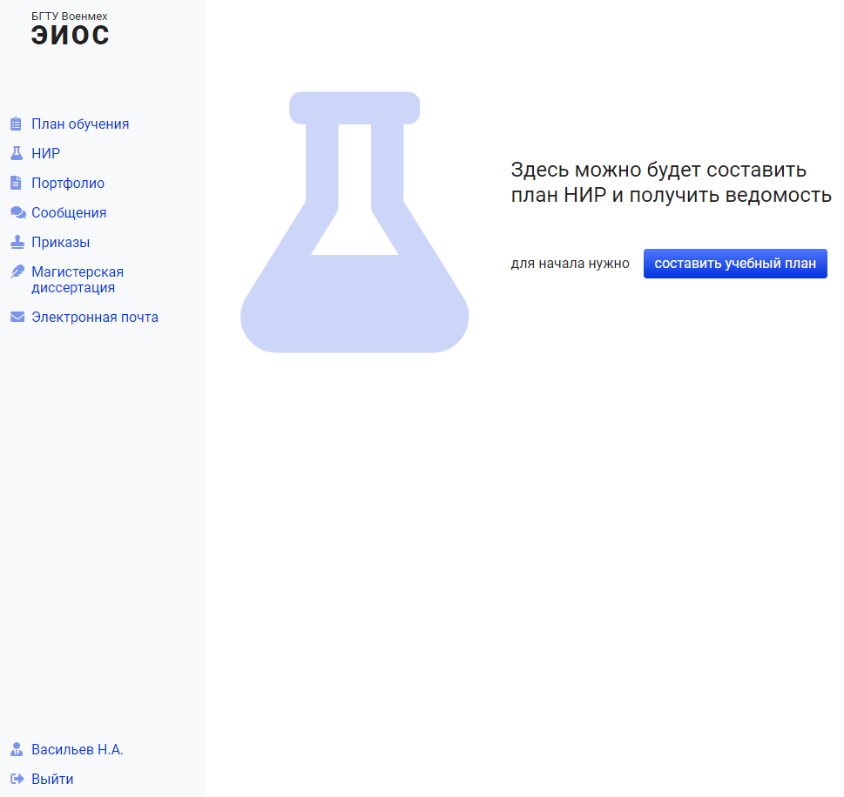

Рисунок 5 – Просмотр плана НИР до составления учебного плана

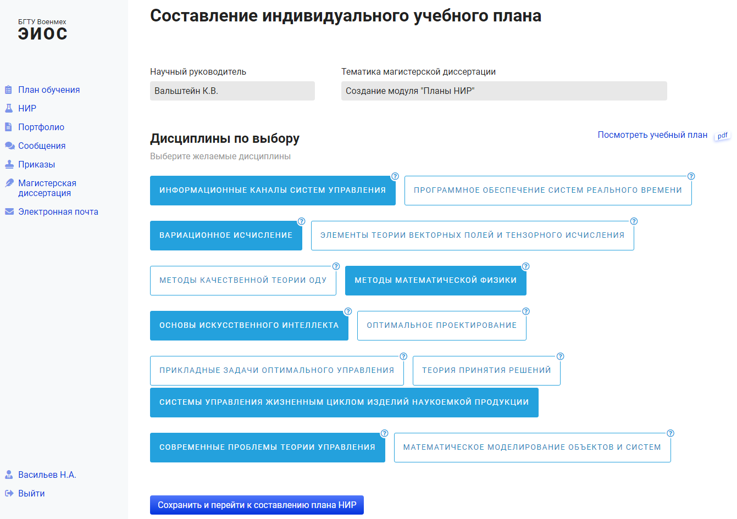

Рисунок 6 – Составление индивидуального учебного плана

**4.3 Форма для составления плана научно-исследовательской работы**

После составления индивидуального плана студенту предлагается составить план научно-исследовательской работы на осенний и весенний семестры. В них требуется описать планируемые этап работы, место прохождения практики, а также формы отчетности по ее окончанию. Формы представлены на рисунках 7 и 8.

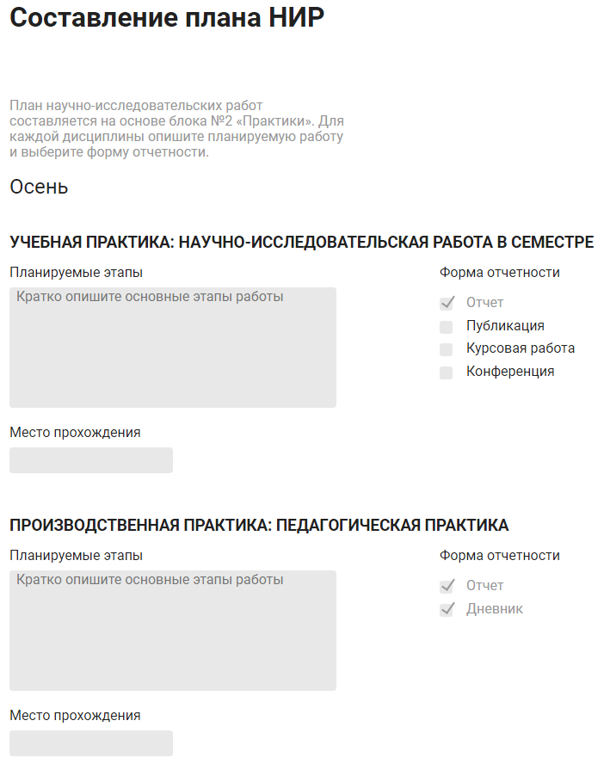Рисунок 7 – Составление плана НИР на осенний семестр

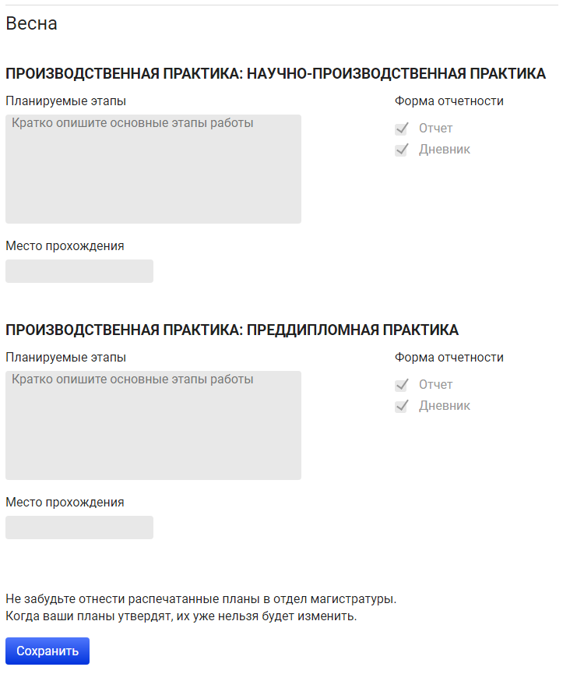

Рисунок 8 – Составление плана НИР на весенний семестр

**5 Запросы**

ORM Eloquent, которая является частью фреймворка Laravel, использует объектно-ориентированный подход для написания запросов к базе данных. Для каждой таблицы задается класс-модель, расширяющий класс Eloquent\Model. Различные методы этого класса используются для совершения операций над таблицей.

**5.1 Запрос «Создание плана НИР»**

public static function add($studentID, $year, $approval = 0){

$plan = new NIR_Plan();

$plan->id_student = $studentID;

$plan->year = $year;

$plan->approval = $approval;

if (!$plan->save())

return null;

return $plan;

}

**5.2 Запрос «Студент, которому присвоен план НИР»**

public static function getForStudent(Student $student, int $year){

return NIR_Plan::where('id_student', $student->id)->where('year', $year)->first();

}

**5.3 Запрос «Одобрение плана НИР»**

public static function approve($id){

$plan = NIR_Plan::find($id);

$plan->approval = 1;

return $plan->save();

}

**5.4 Запрос «Список НИР из плана НИР»**

public function NIRs(){

return $this->hasMany('App\NIR', 'id_plan');

}

**5.5 Запрос «Дата НИР»**

public function NIRDate(){

return $this->belongsTo('App\NIR_date', 'id_date');

}

**5.6 Запрос «Тип практики НИР»**

public function typePractical(){

return $this->belongsTo('App\TypePractical', 'type');

}

**5.7 Запрос «Количество одобренных планов НИР студента»**

public function getApprovedNIRsCountAttribute(){

return $this->NIRPlan()->where('approval', 1)->get()->count();

}

**5.8 Запрос «Неодобренные планы студента»**

public function getHasMissingNIRPlanAttribute(){

if($this->course < 2)

return false;

return (bool) !$this->NIRPlan()->where('year', Dates::currentAcademicYear()-1)->where('approval', 0)->first();

}

**5.9 Запрос «План НИР студента»**

public function NIRPlan(){

return $this->hasMany('App\NIR_Plan', 'id_student');

}

**6 Отчёты**

**6.1 Отчёт «Составленный план НИР»**

Система позволяет посмотреть составленный студентом план научно-исследовательской работы как самому студенту, так и сотруднику отдела магистратуры. При этом сотрудник магистратуры может одобрить план, а студент имеет возможность редактировать его до момента одобрения. Страницы с соответствующими элементами интерфейса показаны на рисунках 9 и 10.

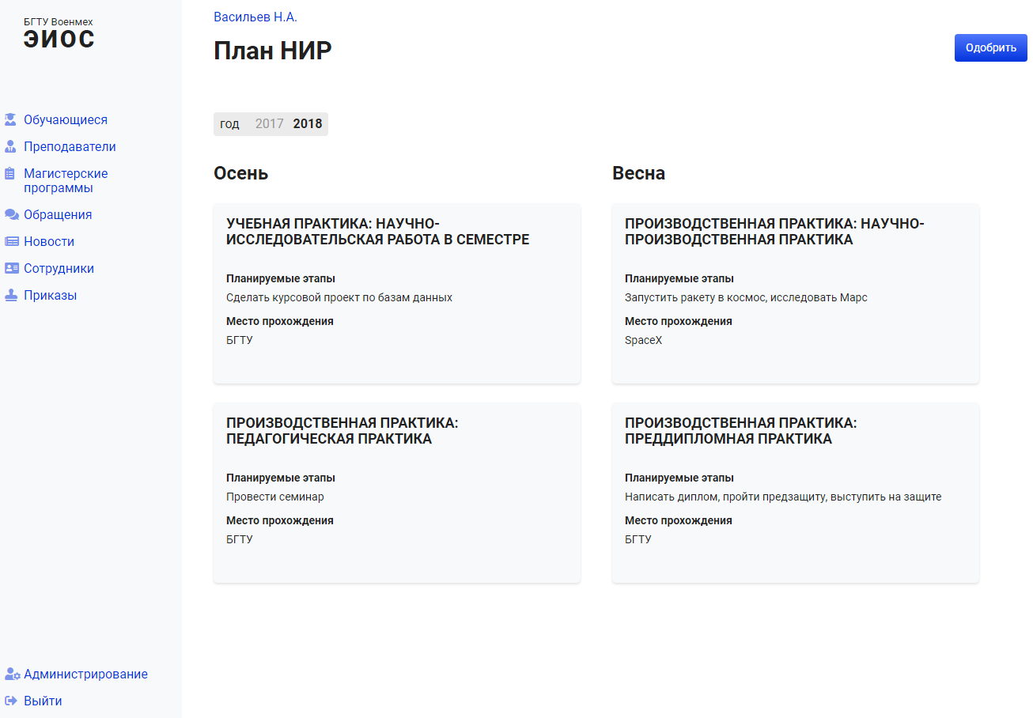

Рисунок 9 – Просмотр плана сотрудником отдела магистратуры

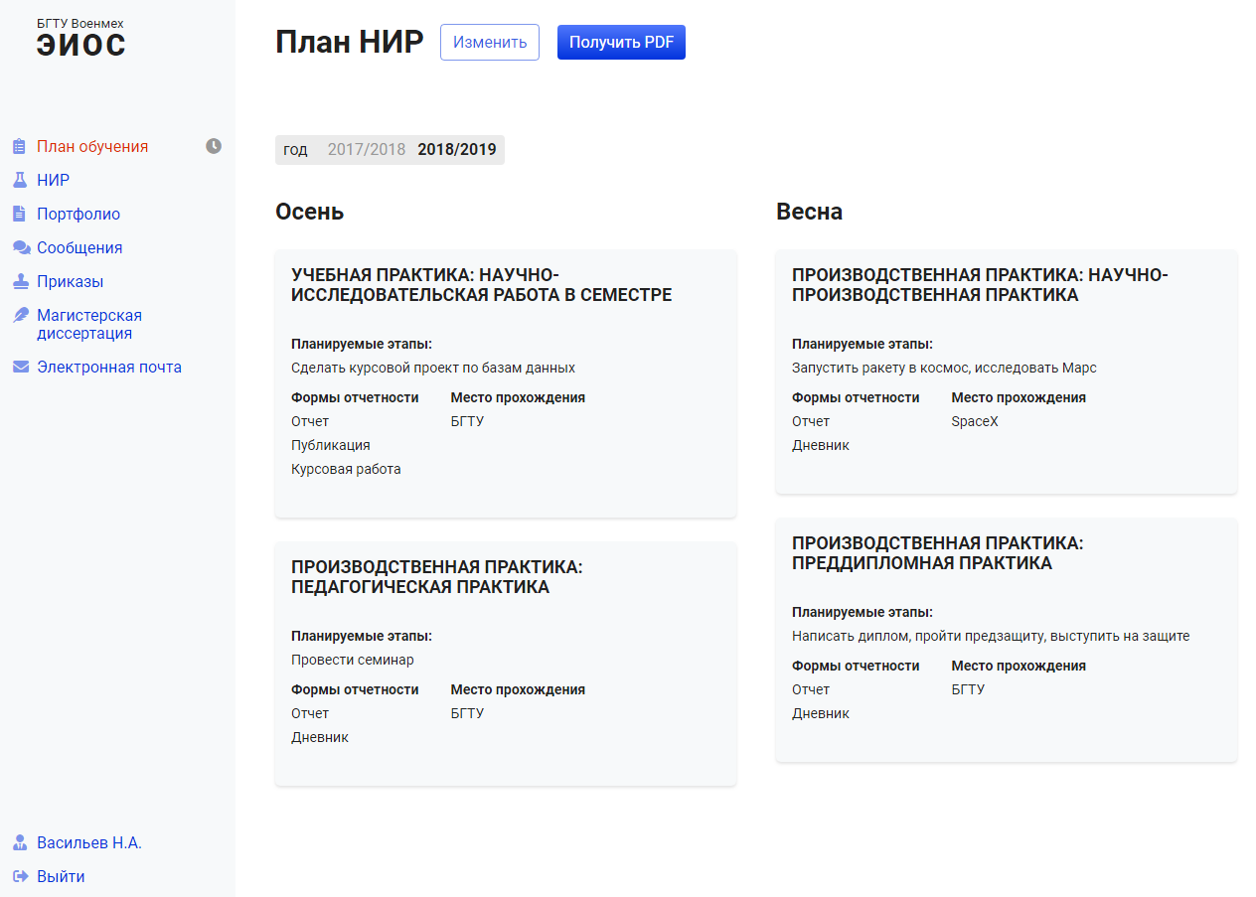

Рисунок 10 – Просмотр плана студентом

**6.2 Отчёт «План НИР для печати»**

Студенту потребуется распечатать свой план научно-исследовательской работы для предоставления руководителям и заведующему кафедрой. Для этого генерируется особый PDF-файл с полями для подписей, изображенный на рисунке 11.

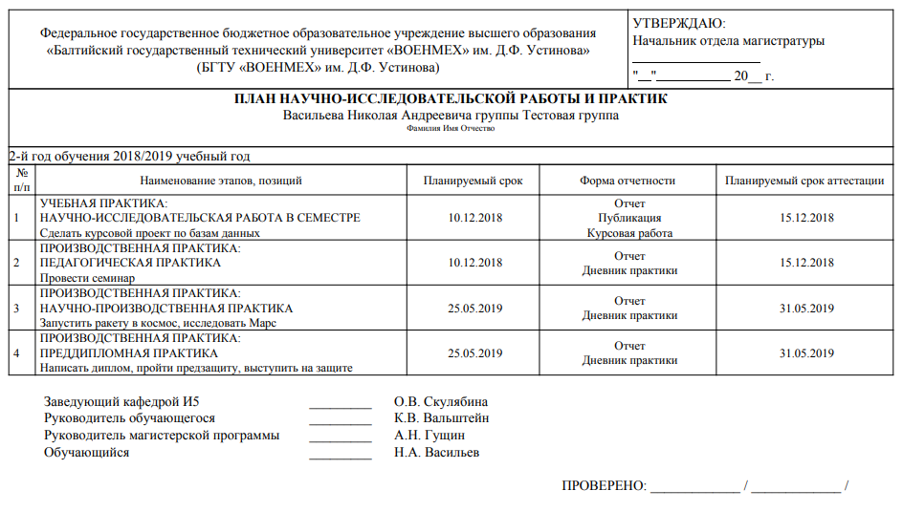

Рисунок 11 – План НИР для печати

**6.3 Отчёт «Второкурсники без планов НИР за 1-й курс»**

Для сотрудников отдела магистратуры важно получать список студентов без составленных планов НИР. Отчет с этим списком представлен на рисунке 12.

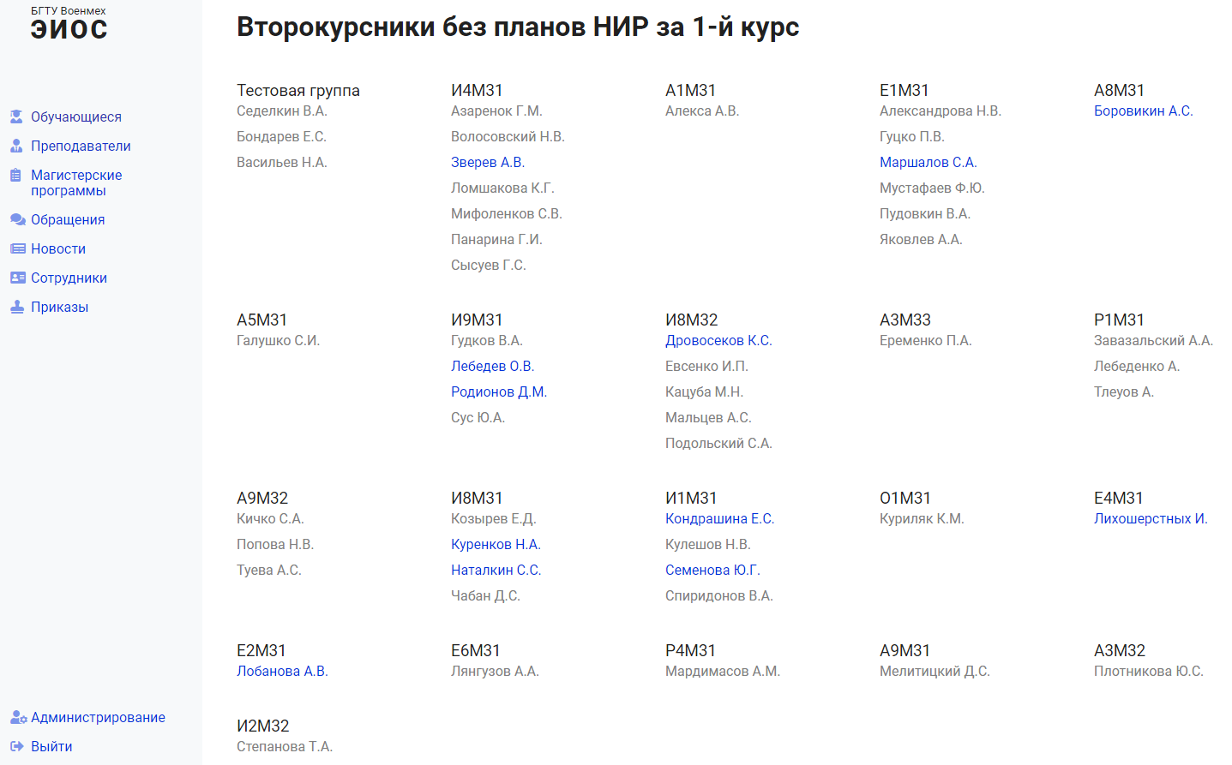

Рисунок 12 – Список студентов без плана НИР

ЗАКЛЮЧЕНИЕ

В результате курсового проекта достигнуты следующе цели:

1. Был реализован модуль для существующей электронной информационно-образовательной среды, который ориентирован на пользователя-непрограммиста, имеющего навык работы в среде операционной системы Windows. Для проектирования использовались подходы инфологического и даталогического моделирования. В ходе инфологического моделирования в инфологическую модель были включены все необходимые типы сущностей, которые нужны для функционирования модуля в составе существующей системы. В ходе даталогического моделирования была разработана логическая модель для модуля, который упрощает работу с планами НИР для студентов и сотрудников отдела магистратуры.
2. База данных была сделана в среде MySQL в сочетании с ORM Eloquent.
3. В базе данных присутствуют формы, отчёты, таблицы, запросы.
4. Сделана база данных, которая демонстрирует возможности среды MySQL, а также основные принципы построения баз данных в целом.

СПИСОК ИСПОЛЬЗОВАННЫХ ИСТОЧНИКОВ

1. Голицына, О. Л. Базы данных / О.Л. Голицына, Н.В. Максимов, И.И. Попов. - М.: Форум, 2015. - 400 c.

2. Илюшечкин, В. М. Основы использования и проектирования баз данных / В.М. Илюшечкин. - М.: Юрайт, Юрайт, 2013. - 224 c.

3. Карпова, И. П. Базы данных / И.П. Карпова. - М.: Питер, 2013. - 240 c.

4. Кириллов, В.В. Введение в реляционные базы данных (+ CD-ROM) / В.В. Кириллов. - М.: БХВ-Петербург, 2016. - 318 c.

5. Кузнецов, С. Д. Базы данных. Модели и языки / С.Д. Кузнецов. - М.: Бином-Пресс, 2013. - 720 c.

6. Кузнецов, С. Д. Основы баз данных / С.Д. Кузнецов. - М.: Бином. Лаборатория знаний, Интернет-университет информационных технологий, 2017. - 488 c.

7. Латыпова, Р. Р. Базы данных. Курс лекций / Р.Р. Латыпова. - Москва: Высшая школа, 2016. - 177 c.

8. Мартишин, С. А. Базы данных. Практическое примечание СУБД SQL и NoSOL. Учебное пособие / С.А. Мартишин, В.Л. Симонов, М.В. Храпченко. - М.: Форум, Инфра-М, 2016. - 368 c.

ПРИЛОЖЕНИЕ

Диск CD-R с отчётом и с самой базой данных. С полностью работоспособной системой можно ознакомиться в сети по адресу magisters.voenmeh.ru.